# **kryo序列化问题分析**

目录

**序列化问题分析** 1

1、问题现象： 1

2、问题分析： 2

3、解决方案： 3

4、测试步骤及注意点： 3

## **1、问题现象：**

1. 新建立的故事板无法打开：

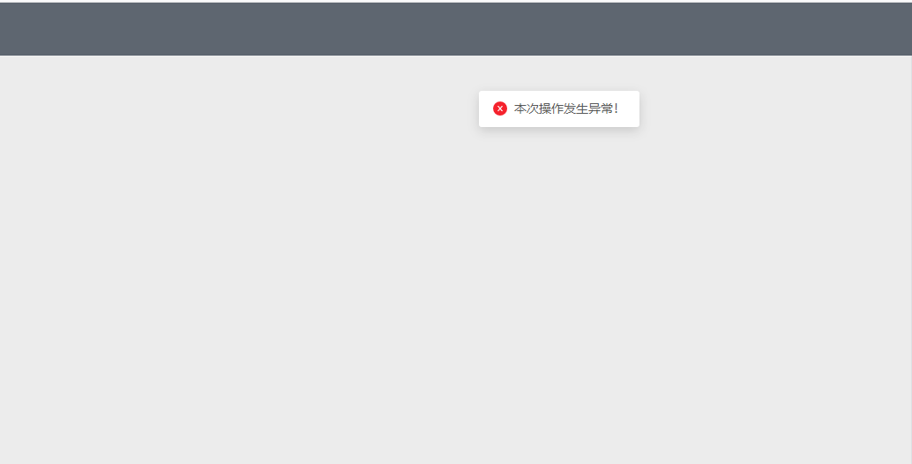

1. 相关日志如下：

图中可以看到，数据是在json转换过程中出现的异常。

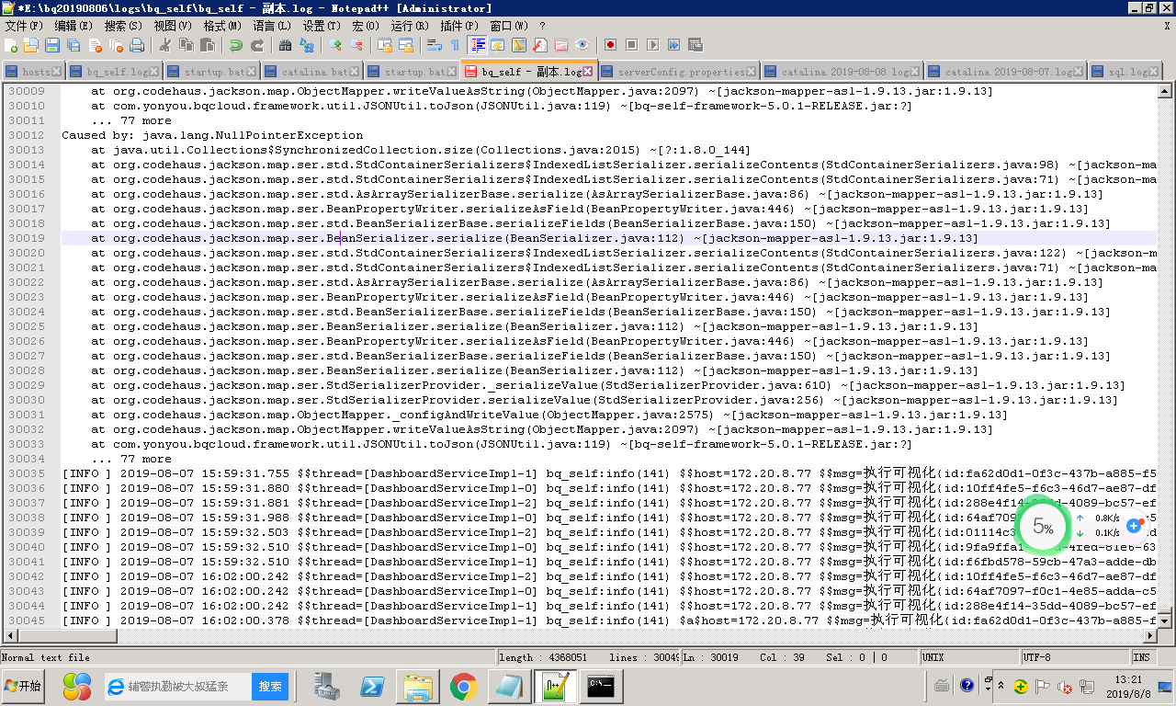

## **2、问题分析：**

1. 在系统中分析为序列化问题，如下图：

Filer

字段无法识别，在json转换过程中，报空指针异常。

1. filterDefaultList的过程如下，创建了一个*synchronized的list，*

List<FilterDefault> filterDefaultList = Collections.*synchronizedList*(new ArrayList<FilterDefault>());

对于ArrayList生成同步类为SynchronizedRandomAccessList<>(list)

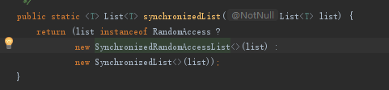

1. 同时发现，在获取故事板模板过程中，使用了redies缓存。

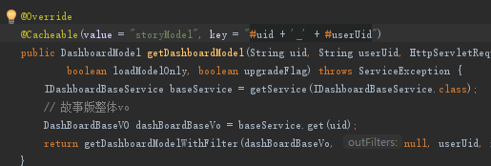

1. 跟踪redis缓存读取到的数据，发现数据无法识别。故判断为序列化问题

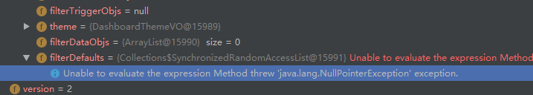

### 3、解决方案：

1. 通过代码跟踪，分析云默认使用的为kryo序列化工具。该工具默认无法对同步的list对象进行序列化。

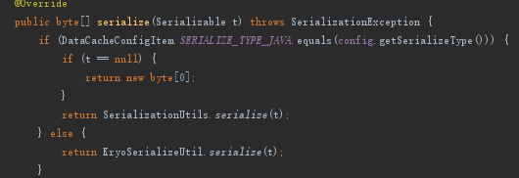

1. 通过修改kryo工具类代码，并引入kryo-serializers包进行.

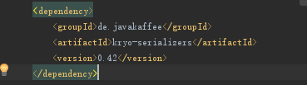

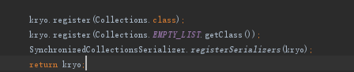

1. 测试后可以正常序列化和反序列化

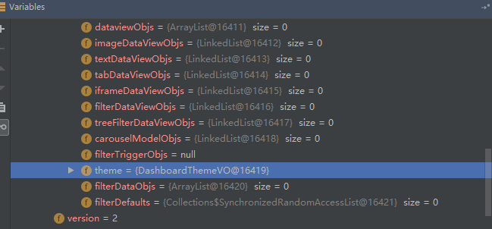

## 4、测试步骤及注意点：

1. 注意点：

对新建的故事板生效，对历史故事板，无法修改，只能清除redis缓存。

2、测试步骤

1、确认启用了redis缓存，redis缓存配置正确。

1. 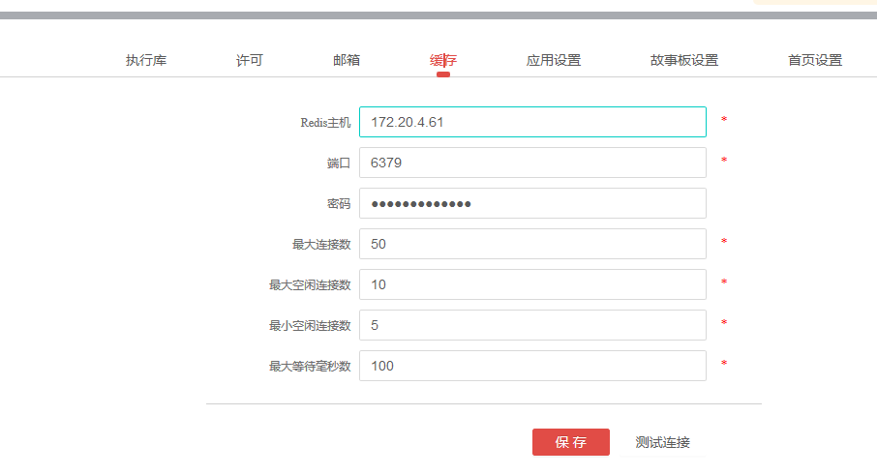

新建故事板：

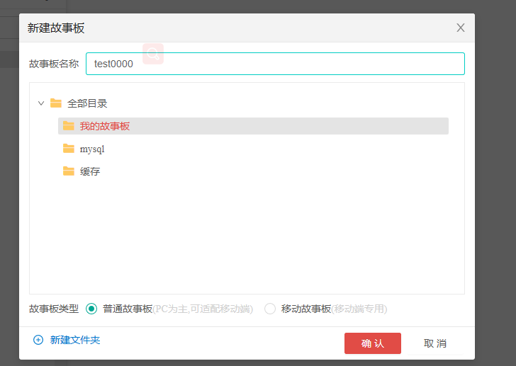

1. 重新打开故事板，再现问题。

